〇〇区立〇〇幼稚園

令和〇年度
学びと育ちをつなぐシート

学びと育ちをつなぐシートの構成について

就学前施設での学びや育ちを小学校に伝えるに当たり、学びと育ちをつなぐシートは、「就学前教育カリキュラム改訂版（平成30年３月）」に掲載している、「乳幼児期の子供の発達に応じて確実に経験させたい内容の視点」を基に、幼児が経験してきたことや教師の援助・環境の工夫について記載できるようにした。これらの視点は、幼稚園教育要領等に示されている５領域について、小学校との接続を踏まえながら生きる力の基礎を培う観点から就学前教育で確実に経験させたい内容として設定しているものである。

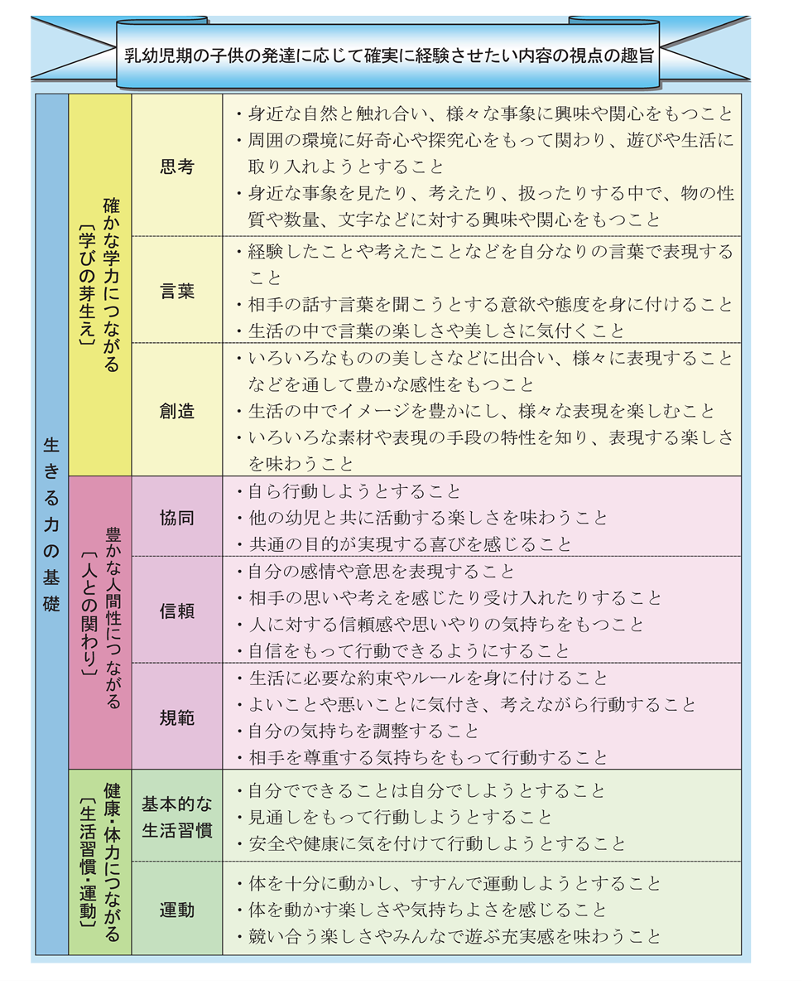

東京都教育委員会「就学前教育カリキュラム改訂版ハンドブック」（平成30年3月）より

学びと育ちをつなぐシート
【○○立〇○○園 ○年○月作成】
５歳児 友達と力を合わせて生活を進めていけるように
 |  | ○幼児が経験してきたこと ●援助、環境の工夫 | 遊びや活動 | 協議メモ
学 び の 芽 生 え | 思考  興味・関心  好奇心  探究心 など | 〇  ●
 | 言葉  話す・聞く  伝え合う  言葉に対する感覚  など | 〇  ●
 | 創造  感性  イメージ  素材や表現方法  との出合い など | 〇  ●
人 と の 関 わ り | 協同  共感  調整  自己理解  他者理解 など | 〇  ●
 | 信頼  自己表出  受容 自信  思いやり など | ○  ●
 | 規範  善悪に気付く  きまり  ルール など | ○  ●
生 活 習 慣・運 動 | 基本的な  生活習慣  生活リズム 安全 健康 自立 など | ○  ●
 | 運動  体を動かす楽しさ  体力 など | 〇  ●
幼児期の終わりまでに育ってほしい姿
①健康な心と体 ②自立心 ③協同性 ④道徳性・規範意識の芽生え ⑤社会生活との関わり ⑥思考力の芽生え ⑦自然との関わり・生命尊重
⑧数量や図形、標識や文字などへの関心・感覚 ⑨言葉による伝え合い ⑩豊かな感性と表現
補助資料
幼児の経験、保育者の指導や環境の構成について、更に追加して伝えたい内容について記入する。
環境（園生活に関わる表示、製作や絵本コーナーなど）の写真がある場合には添付する。

１ 生活について
・1日の生活の見通し、片付け、衣服の着脱、食育、安全を意識した生活 など

２ 遊びや活動について
・友達との触れ合い、自分で扱える遊具や用具、協同的な活動、身近な自然との関わり など

